
COLEGIO SANTA ROSA DE LIMA
“Desde la revolución de la ternura, construimos nuestra nueva Casa.”
2023
Asignatura: Matemática. Profesora: Paola Sánchez.

Cursos: 4° “A”

Guía N°1: “Números Complejos”

Como ya sabemos, las raíces de base negativa e índice par no tienen solución en el conjunto de los números reales. Ejemplos: $\sqrt{-4} ; \sqrt{-25} ; \sqrt[4]{-16} ;etc.$ No existe ningún número real que elevado a una potencia par de por resultado un número negativo.
Es por eso, que con el fin de encontrar solución a ecuaciones tales como la que se presentará a continuación es que nace un nuevo número al que llamaremos i.
Observa con atención:
$$x^{2}+1=0$$
$$x^{2}=-1$$
$x= \sqrt{-1}$ unidad imaginaria “ i ”

En la calculadora obtenemos “error” al intentar calcular $\sqrt{-1}$ por lo que dijimos al comienzo de la guía.


Por lo tanto, llamaremos: $i=\sqrt{-1}$ entonces: $i^{2}=-1$

De esta manera podremos encontrar la solución a las siguientes raíces. Veamos un ejemplo:

$$\sqrt{-4}=\sqrt{ 4 . \left(-1\right)}= \sqrt{4} . \sqrt{-1} = ∓2i es decir 2i ; -2i.$$

Definimos entonces al conjunto de los números complejos al conjunto de los números de la forma:
Con la letra z llamaremos a cualquier número complejo.
Con i simbolizamos a la unidad imaginaria y verifica que $i^{2}=-1.$
$$z=a+bi$$

Con la letra $a$ simbolizamos la parte real del número complejo. Esto es:
$$Re \left(z\right)=a$$
Con la letra b simbolizamos la parte imaginaria de z. Esto es:
$$Im \left(z\right)=b$$

Ejemplos:
$$z_{1}=2-3i$$  $$Re \left(z_{1}\right)=2$$  $$Im \left(z_{1}\right)=-3$$ | $$z_{2}=\frac{2}{3}i$$  $$Re \left(z_{2}\right)=0$$  $$Im \left(z_{2}\right)=\frac{2}{3}$$ | $$z_{3}=-5$$  $$Re \left(z_{3}\right)=-5$$  $$Im \left(z_{3}\right)=0$$

Observación:
Los subíndices ( $z_{1} ; z_{2} ; z_{3}$) que figuran en cada uno de los números es solo para diferenciarlos entre sí
Al conjunto de los números complejos lo definimos con la letra C y está definido de forma tal que incluye a los números reales, representado por aquellos números complejos cuya parte imaginaria es nula como en el caso de $z_{3}$.
Un número complejo como $z_{2}$, cuya parte real es nula, se llama imaginario puro.

Complejos conjugados.
Dado un número complejo $z$, se define como su conjugado $\overline{z}$ al complejo que tiene su parte real igual y su parte imaginaria opuesta. Esto es:
Si $z=a+bi entonces \overline{z}=a-bi$

Ejemplo:
Si $z=3-2i entonces \overline{z}=3+2i$
Opuesto de un número complejo.
Dado un número complejo $z$, se define como su opuesto $-z$ al complejo que tiene su parte real y su parte imaginaria opuesta. Esto es:
Si $z=a+bi entonces -z=-a-bi$

Ejemplo:

Si $z=-5+i entonces -z=5-i$

Expresión cartesiana y representación gráfica de un complejo.

A cada número complejo le corresponde un punto del plano. De esta manera:
si $z=a+bi entonces la expresión cartesiana será z=\left(a ;b\right)$.

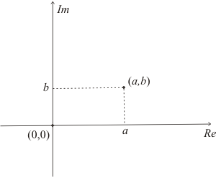
$$Im \left(z\right)=b$$

$$Re \left(z\right)=a$$

Ejemplos: Observemos la representación gráfica de z, su conjugado y opuesto.
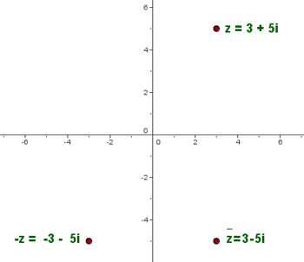

$$z=3+5i$$
$$\overline{z}=3-5i$$
$$-z=-3-5i$$

Actividades

- Resuelve las siguientes raíces e indica si pertenecen al conjunto de los números reales o complejos.

- $\sqrt{-25}=$ c) $\sqrt[5]{-32}=$ e) $\sqrt{9}=$

- $\sqrt[3]{-8}=$ d) $\sqrt{-5}=$ f) $\sqrt{-81}=$

- Completa el siguiente cuadro.

$$z$$ | $$\overline{z}$$ | $$-z$$
$$-5i+3$$

 | $$2-6i$$
 |  | $$-\frac{2}{3} i$$
 | $$-2-i$$

- Escribe la expresión cartesiana de cada complejo.

- $3+i= ( ; )$

- $-i=$ $( ; )$

- $2-\frac{1}{2}i =$ $( ; )$

- $3=$ $( ; )$

- $-\frac{2}{3} i-5= \left( ; \right)$

- Escribe la expresión binómica de cada complejo observando la siguiente imagen.
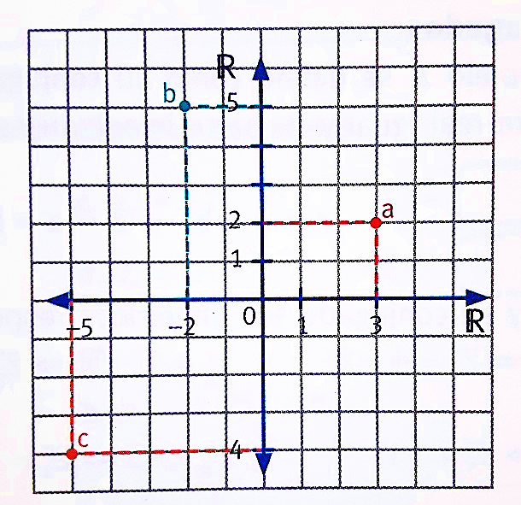

a =

b =

c =

- Escribe la expresión binómica de los siguientes números complejo.

- $\left(-3 ;2\right)=$ b) $\left(0 ;5\right)=$ c) $\left(7 ;0\right)=$ d) $\left(-1 ;-2\right)=$

- Hallar los números reales x e y que verifiquen la siguiente igualdad.

- $\left(3+xi\right)+\left(3i+y\right)=5+2i$

- $\left(3x ;5y\right)=21+i$

- $5x+0,5i- \left(3-yi\right)= \left( \frac{1}{3} ; \frac{3}{2} \right)$


Antes de finalizar tu trabajo responde las siguientes preguntas:

- ¿Qué contenidos trabajaste en esta guía?

- ¿Tuviste dificultades para realizar las actividades?

- ¿Necesitaste ayuda para realizar la guía?

